# Лабораторная работа №9. Позиционирование flex-элементов.

Задание №1

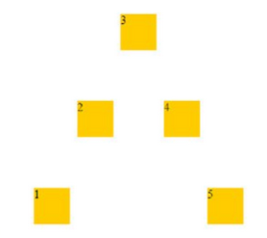

Задание №2

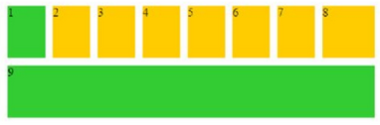

Задание №3



Задание №4

